PROKSISERVERI PROJEKT LÕPPDOKUMENTATSIOON (Ülesanded 18–20)
Oluline info:
Käesolev dokument sisaldab täpselt samu küsimusi ja tõendusnõudeid, mis on kirjas järgmistes kolmes töös:
- Võrguliikluse jälgimine ja analüüs
- Ligipääsureeglid ja kontroll
- Käideldavus ja teenuse haldus
Midagi uut ei ole lisatud, midagi ei ole muudetud. Siin on lihtsalt kõik nõuded koondatud ühte dokumenti, et esitamine toimuks ühe failina.

I. VÕRGULIIKLUSE JÄLGIMINE JA ANALÜÜS
1. Reaalajas logi jälgimine
Lisa dokumenti:
- 5–10 rida käsust
tail -f /var/log/squid/access.log
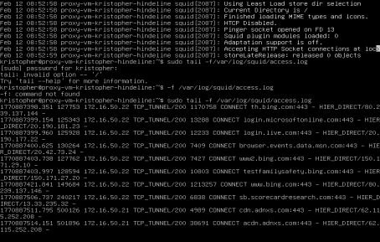

väljundist
- 1× GET logirida (HTTP)

- 1× CONNECT logirida (HTTPS)

Vasta kirjalikult:
- Mis on GET?
GET - näed ühendust ja sisu, see ei ole krüpteeritud veebsait ja väga ebaturvaline!!!!

- Mis on CONNECT?
näed ühendust aga sisu ei näe mis veebsaitil on , see tähendab sisu on krüpteeritud ja https töötab
- Miks HTTPS puhul ei näe sisu?
Sest HTTPS krüpteerib andmed

2. Ühe kliendi liikluse filtreerimine
Lisa dokumenti:
- Client-1 logiväljavõte (grep IP)
IP on 172.16.50.21
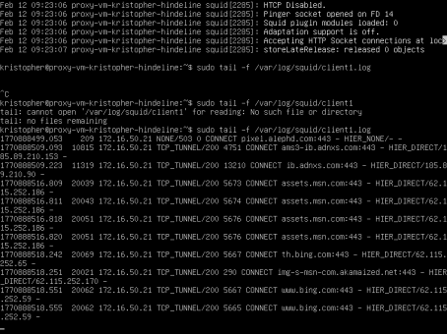
- Client-2 logiväljavõte (grep IP)
IP on 172.16.50.22
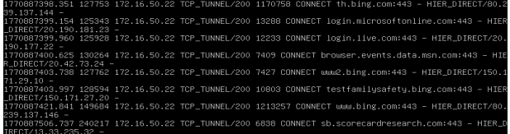

Vasta kirjalikult:
- Kas üks klient kasutab rohkem HTTPS-i?
Kõik kasutavad HTTPS
- Kas esineb DENIED kirjeid?
Jah kui üks klient läheb blokitud veebisaitile

3. Enim külastatud domeenid
Lisa dokumenti:
- TOP domeenide loetelu (käsu väljund või käsitsi analüüs)
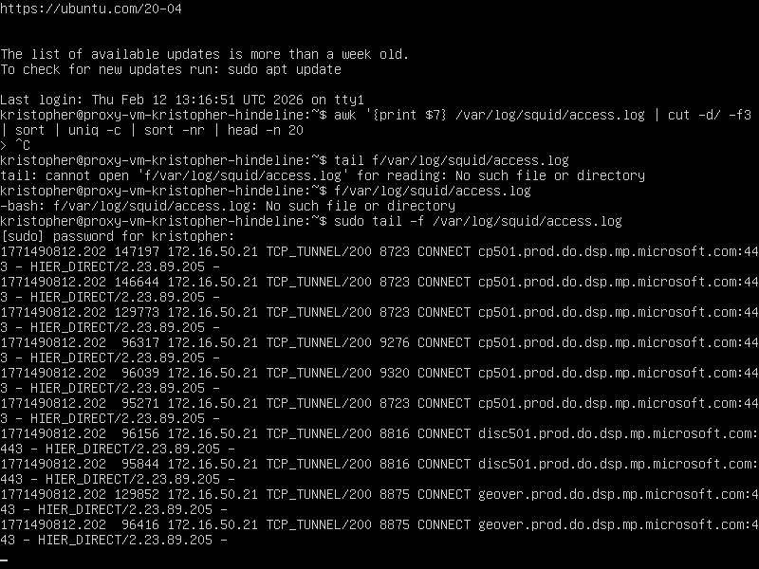
Vasta kirjalikult:
- Kuidas tulemus saadi?
Vaatasin logi ja nägin kasutaja on korduvalt külastanud Microsoft.com kohta

4. Cache test
Lisa dokumenti:
- päringu logirida (TCP_MISS)
- päringu logirida (TCP_HIT või TCP_MISS)
Vasta kirjalikult:
- Mida tähendab MISS?
Kui domeen ei ole avatud browserist
- Mida tähendab HIT?
Vahemälu on salvestanud andmed
- Miks HIT ei pruugi tekkida?
Sest vahest cache ei tööta või ei ole lubatud teha vahemälu

II. LIGIPÄÄSUREEGLID JA KONTROLL
1. Reeglite ülevaatus
Vasta kirjalikult:
- Mitu http_access deny rida on?
4 Deny rida
- Mitu http_access allow rida on?
Ainult 2
- Milline on viimane rida?
Access_log/var/log/squid/Access.log squid
- Mida tähendab “default deny”?
- Keelatud võrgu väjaarvatud kindla loaga

2. Keelatud päringu analüüs
Lisa dokumenti:
- Üks logirida, kus on TCP_DENIED/403

Vasta kirjalikult:
- Milline http_access rida selle otsuse tegi?
http_access deny keelatud
- Miks just see rida?
Sest see annab käskluse keelata
- Mis juhtuks, kui see rida oleks teises kohas?
Siis see oleks viga

3. Reeglite järjekorra mõju
Vasta kirjalikult:
- Kas facebook oleks blokeeritud näidisjärjekorras?
Mis näidisjärjekorras?
- Mis juhtuks, kui allow localnet oleks enne keelureeglit?
Siis see ei oleks läinud läbi
- Miks selline viga on ettevõttes ohtlik?
Sest siis kasutajad saavad ligipääsu keelatud domeenile või squid jookseb kokku

4. Kliendipõhine kontroll
Lisa dokumenti:
- Üks DENIED kirje

- Üks ALLOWED kirje
Siin ei ole DENY
Vasta kirjalikult:
- Kuidas logist näed, milline klient keelu sai?
IP aadress
- Kuidas tõestad, et teine klient ei olnud piirangu all?
Kontrollin squid reegli faili

5. Ajapõhine reegel
Vasta kirjalikult:
- Millisel kellaajal see kehtib?
13:30-13:32
- Mis juhtub väljaspool seda aega?
Kasutaja blokeeritakse sisenemast domeenile
- Miks on ajapõhised reeglid riskantsed?
Sest see võib blokeerida su vale ajal

6. IT-poliitika hinnang
Kirjuta 4–6 lauset:
- Milline reegel on kõige rangem?
Deny sest see võtab su vabaduse mis on väga julm
- Milline on kõige lihtsamini valesti seadistatav?
HTTP rida sest ma vahest kirjutan HTTPS mis on vale
- Millise reegli mõju on kasutajale kõige nähtavam?
Deny – sest kui ta külastab domeeni ta saab error nimega, et asutuskoht blokeeris ära su

- Millist reeglit peaks eriti hoolikalt dokumenteerima?
Järjekord ja grammatika

III. KÄIDELDAVUS JA TEENUSE HALDUS
1. Proksi peatamine
Lisa dokumenti:
- Kirjeldus olukorrast, kus Squid peatati
systemctl stop squid
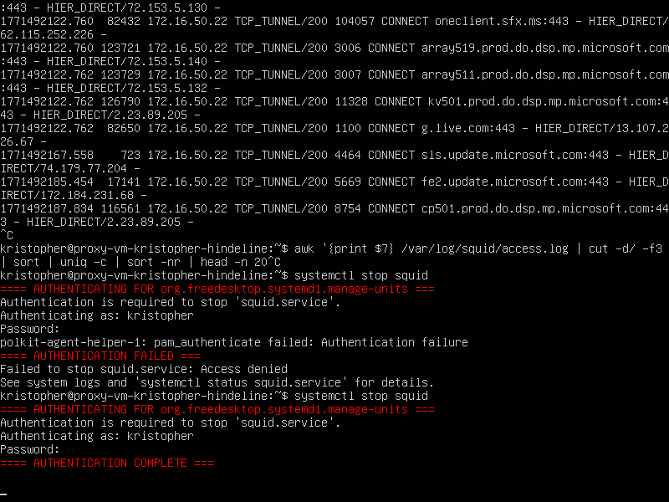
Squid on mitte aktiivne ja kui klient läheb internetti surfama siis maagiliselt ei saa, kui uurid kas squid kuulab, squid ei kuule ta ei näe.

- Tõendus, et kliendid kaotasid interneti
- 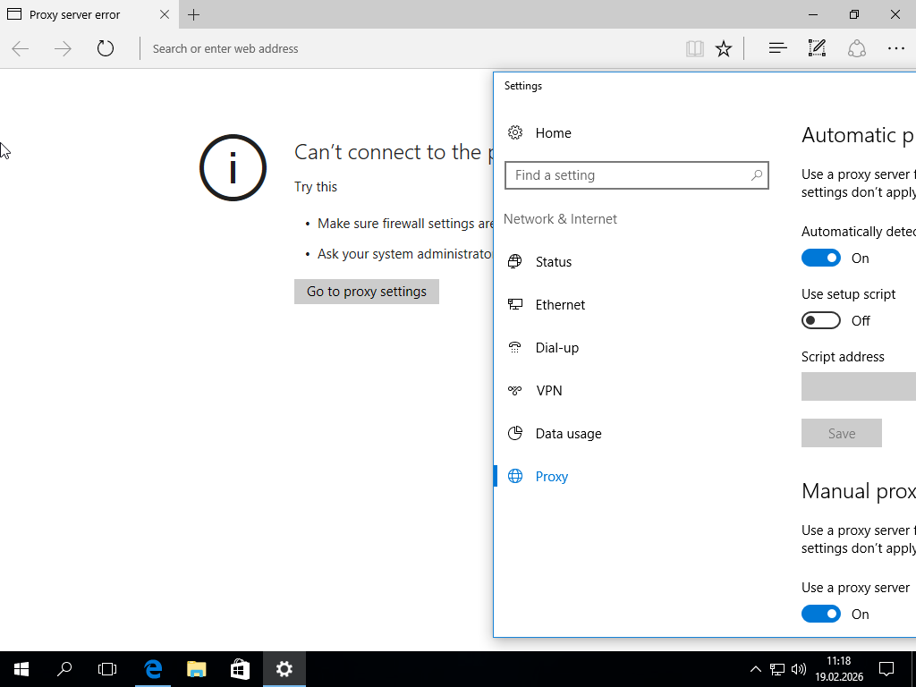

Vasta kirjalikult:
- Miks see kinnitab, et proksi on Single Point of Failure?
Sest kui squid on maas, siis kõik klientid on maas lisaks kõik lubad ja keelud

2. Teenuse oleku kontroll
Lisa dokumenti:
- systemctl status squid väljund (pilt või kirjeldus)
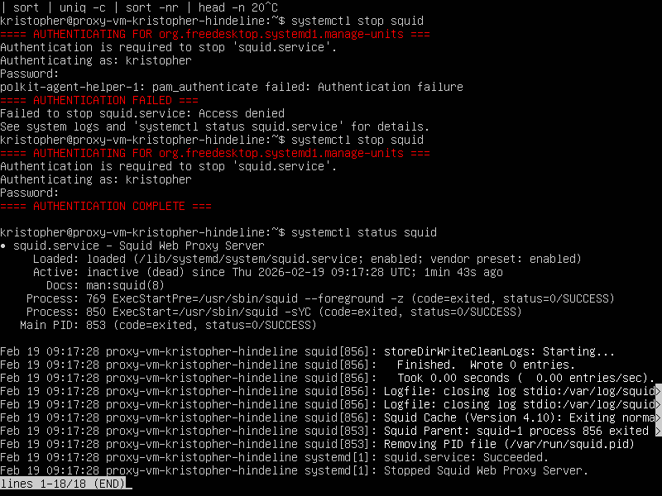
Squid on surnud, selle töö nimel pidin squidi ära tapma
- ss -ltnp | grep 3128 tulemus
- 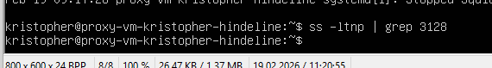
Ega surnud ei kuule sind
Vasta kirjalikult:
- Mida tähendab active / inactive?
Active- squid hingab ja elab
InActive- squid sai südame infakti( jooksis kokku) või sunni viisil ära tappetud( systemctl stop squid)
- Mida näitab port 3128 olek?
Tühjust ja üksindust

3. Teenuse taastamine
Lisa dokumenti:
- Käsk teenuse käivitamiseks
systemctl start squid
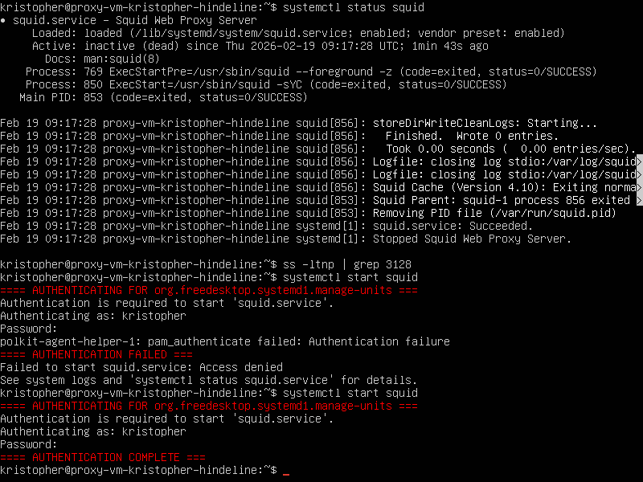

- Tõendus, et internet hakkas uuesti tööle
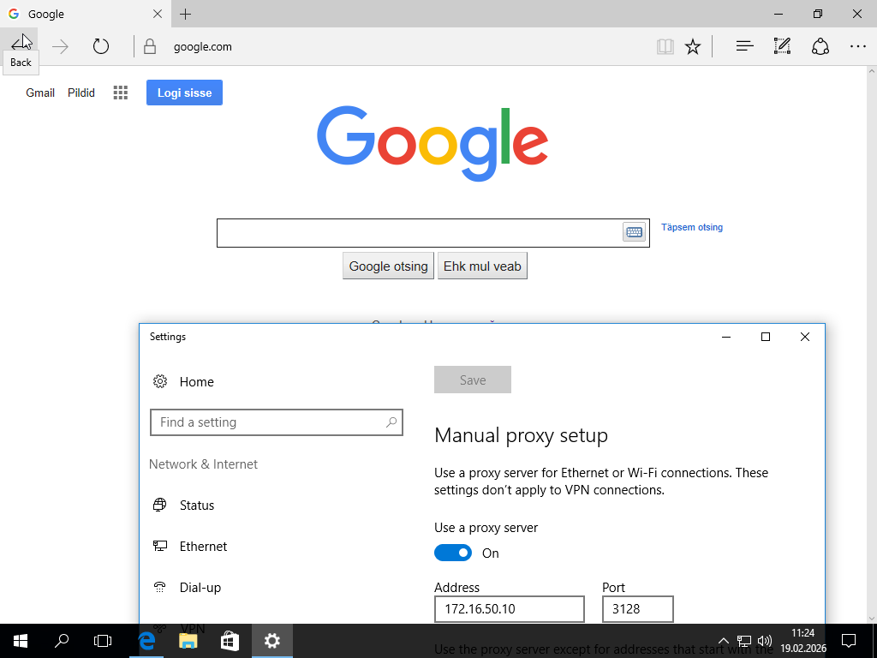

Vasta kirjalikult:
- Milline tegevus taastas teenuse?
Systemctl start squid
- Miks ei piisanud ainult kliendi kontrollimisest?
Sest vahest pead leppima sellega, et see ei ole klienti süü vaid
Sinu kehv võrguühenduse töö tõttu juhtus midagi squid serveris.

4. Käideldavuse mõtteülesanne
Kirjuta 4–6 lauset:
- Miks on SPOF ettevõttes risk?
Sest see võtab kogu süsteemi endaga kaasa ja töötajad hakkavad protesteerima, miks nende CSGO ei tööta.
- Millal võib see olla vastuvõetav?
Siis kui sa lepid põrumisega või arvutid on ühendatud tagavara internetti ühendusega(NAT) aga siis kõik mis on keelustatud on nüüd lubatud, anarhia on lahti lastud.
- Kuidas päriselus SPOF-e vähendatakse
Kui squidi muudad, siis algselt katseta see test kasutajal mitte terve kasutaja süsteemi ja kõige parim viis väldita kehva võrguteenuse tööd on mitte kärpida IT sektori inimeste palka muidu nad hakkavad protesteerima…

ESITAMISE TINGIMUSED
Dokument peab sisaldama:
- Kõiki ülaltoodud küsimuste vastuseid
- Kõiki nõutud logiväljavõtteid või ekraanipilte
- Selget struktuuri (I, II, III peatükid)

